qonto-prescription-guard
Chaque facture impayée a une date de mort légale — le skill la trouve, et te dit avant quand agir
Hackathon Qonto × Anthropic MCP · 100 % lecture — zéro écriture · Règles FR embarquées, articles cités · Pas un avis juridique

🎯 Le pitch
Une facture impayée ne meurt pas quand on l'oublie — elle meurt quand la prescription tombe : 5 ans entre commerçants (art. L110-4 C. com.), 2 ans contre un consommateur (art. L218-2 C. conso). Passé ce délai, plus aucune action en justice possible. Et le piège inverse existe : un paiement partiel vaut reconnaissance de dette et réinitialise le compteur — des créances qu'on croyait mortes sont peut-être encore vivantes. Le skill met une date de péremption sur chaque créance :
- 1. Scan complet — toutes les factures clients impayées, sur tout l'historique (les vieilles factures sont précisément le sujet)
- 2. Qualification B2B/B2C — SIREN ou n° de TVA sur la fiche client → commerçant probable (5 ans) ; sinon le skill demande, jamais de certitude affichée
- 3. Actes interruptifs — paiement partiel repéré dans les transactions → « délai probablement réinitialisé le [date] — à confirmer avec un juriste » ; reconnaissance de dette ou action en justice déclarées par l'utilisateur
- 4. Échéancier « agir avant le… » — date limite par créance, temps restant, tri urgence × montant : 🔴 < 6 mois · 🟠 < 12 mois · 🟡 < 2 ans · ⚫ probablement prescrite
📋 Prérequis
Prérequis | Détail | Obligatoire
Compte Qonto production | Le skill s'adapte à toute organisation — get_organization d'abord, zéro donnée en dur | ✅ Oui
Pays | Règles de prescription : France uniquement. Autres pays Qonto (DE, ES, IT…) : rapport d'ancienneté des créances, sans qualification légale, jamais de règle inventée | ℹ️ Détecté
MCP Qonto connecté | Connecteur officiel (claude.ai / Claude Desktop), login OAuth | ✅ Oui
Facturation clients dans Qonto | Le skill lit list_client_invoices — les factures émises hors Qonto ne sont pas vues | ✅ Oui
Fiches clients renseignées | SIREN / n° de TVA → qualification B2B automatique ; sinon le skill pose la question | ⭕ Recommandé

⚙️ Fonctionnement global
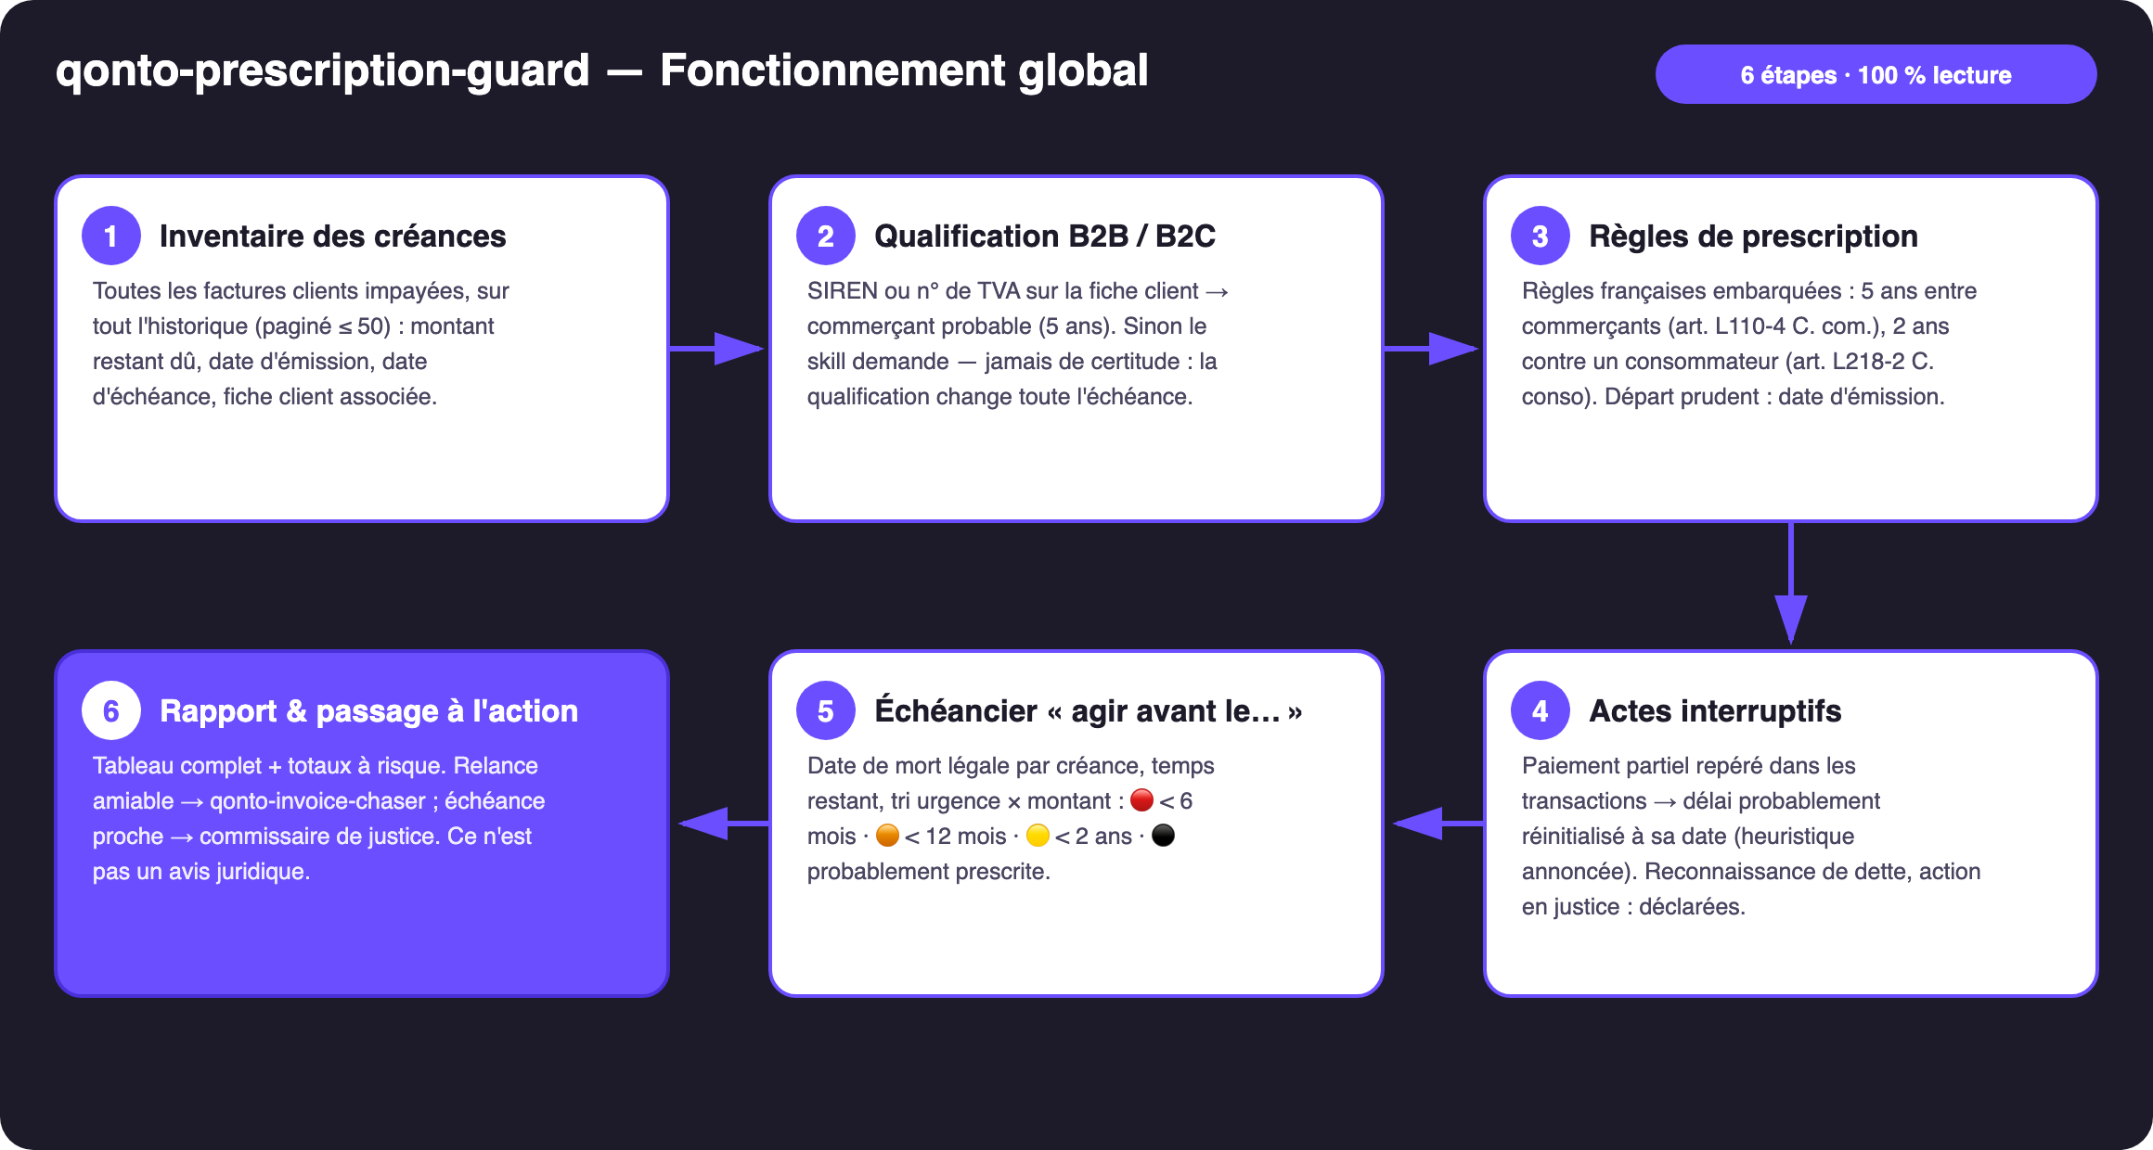
Schéma 1 — Fonctionnement global en 6 étapes (100 % lecture)
Robuste sur données sales
- Règles embarquées en statique (aucune dépendance externe) : 5 ans L110-4 / 2 ans L218-2, point de départ prudent = date d'émission (art. 2224 C. civ.) — ne jamais surestimer le temps restant
- L'idée reçue n°1 corrigée : une lettre de relance, même recommandée, N'INTERROMPT PAS la prescription — seuls une reconnaissance de dette, un paiement partiel ou un acte judiciaire relancent le compteur (art. 2240-2244)
- Qualification jamais devinée : client ambigu → question posée, et les deux dates calculées en attendant, la plus courte en avant
- Heuristique annoncée comme telle : rapprochement paiements ↔ factures par tiers normalisé (casse/accents), référence et montant — les encaissements hors Qonto sont invisibles, le skill le dit et demande
- Facture payée mais non mise à jour → signalée, jamais modifiée · compte vide → le skill le dit et s'arrête proprement
- Pagination ≤ 50 partout · historique fenêtré par trimestres · IBAN masqués

🏗 Schéma fonctionnel
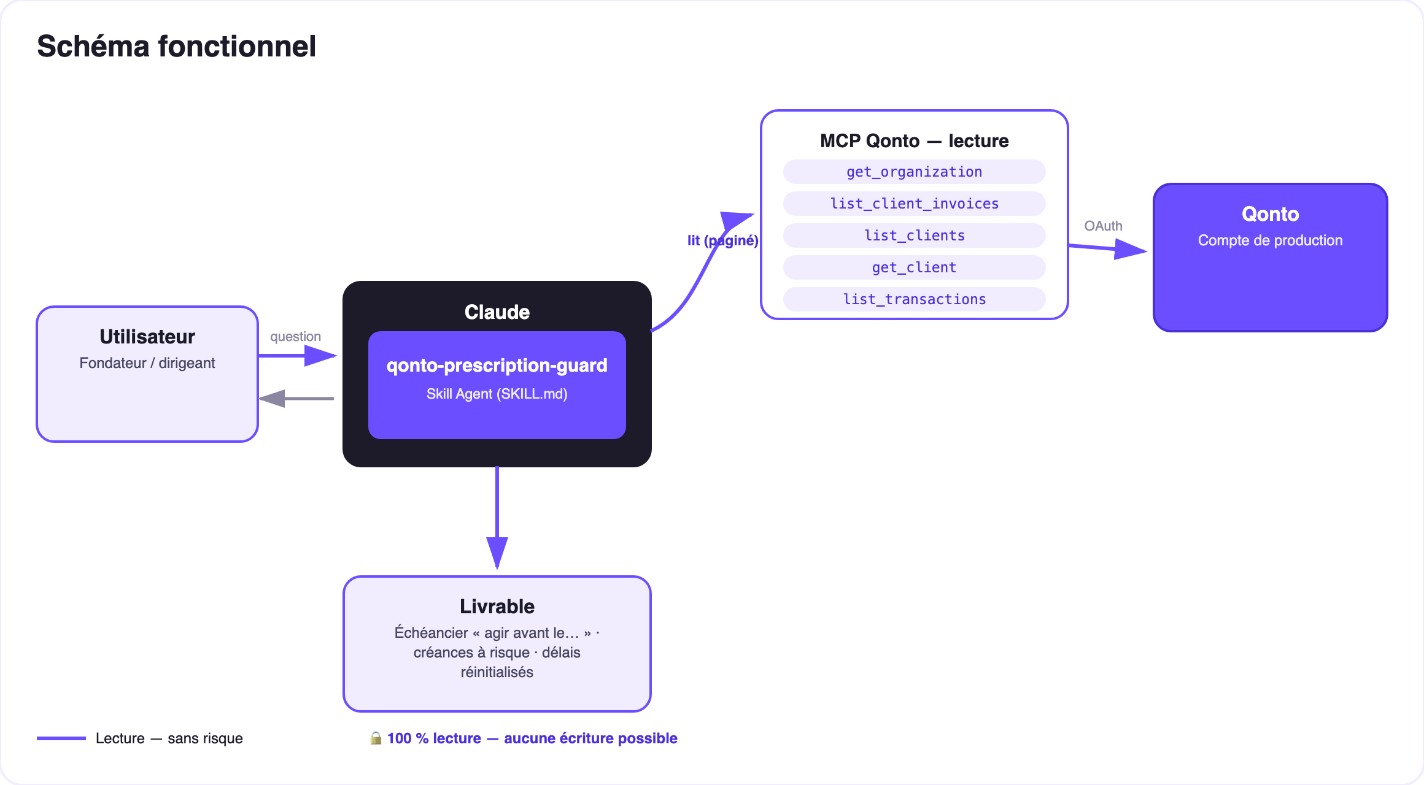
Schéma 2 — Acteurs et flux : lecture seule, aucun trait pointillé (aucune écriture)
🔍 100 % lecture — il n'y a rien à approuver : le skill ne crée rien, ne modifie rien, ne déplace rien. Le risque n'est pas dans l'outil, il est dans le calendrier : c'est le temps qui agit, pas le skill. Et le rapport n'est PAS un avis juridique — un juriste valide avant d'agir ou de renoncer.
⚖️ Règles de prescription embarquées (France)
Situation | Délai | Base légale
Créance entre commerçants (ou née de l'activité commerciale du débiteur) | 5 ans | art. L110-4 Code de commerce
Professionnel contre consommateur (particulier, usage non professionnel) | 2 ans | art. L218-2 Code de la consommation
Point de départ : jour où le créancier a connu les faits — pour une facture, prudemment la date d'émission | — | art. 2224 Code civil
Interruption → le délai repart à zéro : reconnaissance de dette (un paiement partiel vaut reconnaissance tacite), demande en justice, exécution forcée | nouveau délai complet (art. 2231) | art. 2240-2244 Code civil
⚠️ N'interrompt PAS : relances, emails, mise en demeure même recommandée | — | jurisprudence constante

À savoir : la prescription doit être soulevée par le débiteur — le juge ne l'applique pas d'office (art. 2247). En pratique, traiter la date comme la mort de la créance ; le skill, lui, ne déclare jamais une créance définitivement morte… ni définitivement vivante.
📤 Formats de sortie
Sortie | Format | Quand
Réponse dans la conversation | Tableaux markdown : échéancier « agir avant le… », totaux à risque à 6/12 mois, réinitialisations détectées | Toujours — c'est la base
Timeline interactive | Fichier/artifact HTML : une barre par créance (départ → date de mort), marqueur « aujourd'hui », couleur par urgence | Si l'hôte affiche les fichiers ; repli sur tableaux sinon
Liste « probablement prescrites » | Section séparée, jamais mélangée aux créances vivantes | À chaque scan

🎬 Vidéo de démo
La démo ≤ 3 min jointe à la PR suit le storyboard : le problème (la mort silencieuse des créances) → le scan et l'échéancier → le moment fort : un paiement partiel détecté qui ressuscite une facture qu'on croyait morte → la timeline finale et le pipeline avec qonto-invoice-chaser. (Script de tournage conservé en interne, hors dépôt.)
🔗 Pipeline avec les autres skills
qonto-invoice-chaser relance à l'amiable ; qonto-prescription-guard dit jusqu'à quand la relance amiable a un sens et quand il faut passer au juridique. Ensemble : relancer → agir en justice → ne jamais laisser mourir une créance. Rappel structurant : les relances n'interrompent PAS la prescription — raison de plus pour surveiller les deux.
💡 Améliorations possibles (dans les clous du hackathon)
Idée | Effort | Note
Rappels calendrier « agir avant le… » (MCP calendrier détecté dynamiquement) | Faible | Multi-MCP optionnel — s'active si présent, sinon le skill le dit et continue
Modules pays (DE : 3 ans §195 BGB, ES, IT…) | Moyen | Même moteur, tables de délais par pays
Suivi des suspensions (médiation, art. 2238 C. civ.) | Moyen | Déclaratif — affine les dates
Brouillon de courrier pour le commissaire de justice | Faible | Sortie texte, toujours 0 écriture MCP

🛡 Garde-fous
- Pas un avis juridique — chaque rapport le dit : dates prudentes, validation par un juriste ou un commissaire de justice avant d'agir ou de renoncer
- Jamais de certitude sur la qualification B2C : toujours une hypothèse à confirmer (un indépendant qui achète pour son activité → retour aux 5 ans)
- Heuristique des actes interruptifs annoncée comme telle : « paiement partiel détecté le [date] → délai probablement réinitialisé — à confirmer avec un juriste »
- France uniquement pour les dates légales ; ailleurs → ancienneté simple, annoncée clairement
- 100 % lecture · IBAN masqués (4 derniers chiffres) · pagination ≤ 50 partout
- Tous les exemples de la documentation sont inventés (numéros INV-YYYY-NNN, montants fictifs)
qonto-prescription-guard · Documentation FR (pilotage) · Hackathon Qonto × Anthropic MCP · juillet 2026 · Livrable PR : SKILL.md · Version jury : doc-qonto-prescription-guard.en.docx

